**SISTEM INFORMASI REKAM MEDIS PASIEN PADA KLINIK PAKTEK DOKTER BERSAMA BERBASIS WEB**

**Elzas1, Yeni Nurjani2, Wita Putriani3**

1,2 Dosen Tetap Universitas Nurdin Hamzah, Jambi

E-mail: [1ethas78@gmail.com](mailto:1ethas78@gmail.com), [2nurjaniyeni2@gmail.com](mailto:2nurjaniyeni2@gmail.com)

***Abstract -*** *The Joint Doctor's Practice Clinic is a practice that serves the treatment of various diseases. In the data processing process using handwriting, so that there are problems in processing medical record data, namely to get patient information, visit information, diagnostic information and doctor information, it still takes a relatively long time because they have to search for information manually in the medical record book. The purpose of this study is to analyze the current system, in order to overcome the problems faced at the Joint Doctor's Practice Clinic, by designing a Patient Medical Record Information System at the Joint Doctor's Practice Clinic. Research Framework that will be carried out in solving the problems discussed, namely, identifying problems, data collection, data analysis, system design, implementation, system testing to the maintenance phase. The system development method uses a waterfall model, the implementation of this research uses the PHP programming language and MySQL DBMS. To produce a data processing application that is expected to facilitate the processing of medical record data and the manufacture of medical record reports.*

***Keywords:*** *System Design, Information System, Medical Record*

**I. PENDAHULUAN**

**1.1. Latar Belakang**

Rekam medis berisi catatan dan dokumen antara lain identitas pasien, awal pemeriksaan, diagnosa yang telah dilakukan, serta tindakan dan pelayanan pengobatan yang telah diberikan kepada pasien. Catatan yang dimaksud merupakan tulisan-tulisan yang dibuat oleh dokter mengenai tindakan-tindakan yang dilakukan kepada pasien dalam rangka pelayanan kesehatan. Catatantersebut sangat penting untuk pelayanan bagi pasien karena dengan data yang lengkap dapat memberikan informasi dalam menentukan keputusan baik pengobatan, penanganan, serta tindakan medis. Mengingat besarnya manfaat yang diperoleh dari penggunaan teknologi informasi, maka perlu adanya penerapan yang nyata mengenai teknologi informasi ini diseluruh aspek kesehatan khususnya rekam medis pasien pada Klinik Praktek Dokter Bersama.

Klinik Praktek Dokter Bersama merupakan praktek yang melayani pengobatan berbagai penyakit. Mulai dari yang kecil, sedang dan selama itu bukan penyakit yang diharuskan ke dokter spesialis (berobat biasa, jahit luka ringan, P3K). Pada sistem yang sedang berjalan khususnya pada pengelolahan data rekam medis masih dilakukan dengan cara manual yaitu mencatat ke dalam buku. Sehingga terdapat permasalahan dalam upaya pengolahan data rekam medis yaitu untuk mendapatkan informasi pasien, informasikunjungan, informasi diagnosa dan informasi dokter masih membutuhkan waktu yang relatif lama karena harus mencari informasi secara menual di dalam buku rekam medis. Setiap data dicatat kedalam buku di anggap kurang efektif dan efisien karena data tidak saling terintegrasi sehingga mengalami kesulitan saat harus merekap data dalam pembuatan laporan rekam medis karena harus menyusun kembali data-data lama. Mempersulit pasien saat harus melakukan pendaftaran, karena pasien mesti datang langsung ke lokasi sehingga seringkali terjadinya antrian. Tingkat keamanan data yang masih rendah karena beberapa data yang disimpan dalam bentuk arsip sangat beresiko terjadi kerusakan, maupun kehilangan data.

Dengan adanya sistem informasi rekam medis yang baik itu akan mempermudah admin untuk melaporkan setiap data pasien dalam waktu yang singkat dan akurat.

Dari uraian di atas maka penulis tertarik untukmelakukanpenelitiandenganjudul“Sistem Informasi Rekam Medis Pasien Pada Klinik Praktek Dokter Bersama Berbasis Web”

**1.2 Rumusan Masalah**

Sesuai dengan latar belakang masalahmaka penulismerumuskan permasalahan sebagai berikut : “Bagaimana Merancang dan Membangun Sistem Informasi RekamMedis Pasien Pada Klinik Praktek Dokter Bersama BerbasisWeb ?”

**1.3 Tujuan Penelitian**

1. Untuk membangun aplikasi sistem rekam medis pada Klinik Praktek Dokter Bersama
2. Untuk Meningkatkan kinerja pihak Klinik Praktek Dokter Bersama dalam melakukan pendaftaraan pasien, data pembayaran dan data laporan
3. Untuk mempermudah akses pasien dalam melakukan reservasi secara online

**1.4 Manfaat Penelitian**

* 1. Membangun aplikasi sistem rekam medis pada Klinik Praktek Dokter Bersama
  2. Meningkatkan kinerja pihak Klinik Praktek Dokter Bersama dalam melakukan pendaftaraan pasien, data pembayaran dan data laporan
  3. Mempermudah akses pasien dalam melakukan reservasi secara online.

**II. TINJAUAN PUSTAKA**

**2.1. Pengertian Sistem**

Menurut Hamidin (2017, h.1) menyatakan bahwa Sistem adalah: Sistem dapat didefinisikan sebagai kumpulan dari elemen berupa data, jaringan kerja dari prosedur-prosedur yang saling berhubungan, sumber daya manusia, teknologi baik *hardware* maupun *software* yang saling berinteraksi sebagai satu kesatuan untuk mencapai tujuan/sasaran tertentu yang sama.

Menurut Hutahaean(2015, h.1), “Sistem adalah suatu jaringan kerja dari prosedur-prosedur yang saling berhubungan, berkumpul bersama-sama untuk melakukan kegiatan atau untuk melakukan sasaran yang tertentu”.

**2.2. Pengertian Informasi**

Menurut Pratita(2015, h.8), “Informasi merupakan salah satu sumber daya yang paling utama yang dimiliki organisasi apapun jenis organisasi tersebut”.

Menurut Mulyani (2016, h.23), “Informasi merupakan data yang sudah diolah yang ditujukan untuk seseorang, organisasi ataupun siapa saja yang membutuhkan”.

Menurut Tyoso (2016, h.44) menyatakan bahwa Informasi adalah : Informasi adalah suatu pertambahan dalam ilmu pengetahuan yang menyumbangkan kepada konsep kerangka kerja yang umum dan fakta-fakta yang diketahui. Informasi bertumpu pada konteks dan pengetahuan umum si penerima untuk kepentingannya

**2.3. Pengertian Sistem Informasi**

Menurut Raharjana (2017, h.4) menyatakan bahwa Sistem Informas adalah : Sistem informasi merupakan kesatuan banyak elemen yang saling terhubung yang mengumpulkan (*input*), manipulasi (*proses*), menyimpan, dan mendistribusikan (*output*) fakta atau informasi mengakibatkan reaksi (mekanisme *feedback*) untuk mencapai suatu tujuan.

Menurut Tyoso (2016 h.1), “Sistem informasi adalah sistem fisik dan sosial yang ditata sedemikian rupa untuk mencapai tujuan tertentu”.

**2.4. Pengertian Rekam Medis**

Rekam medis adalah berkas yang berisi catatan dan dokumen tentang identitas pasien, pemeriksaan, pengobatan, tindakan dan pelayanan lain yang telah diberikan kepada pasien. Catatan ini dapat berupa tulisan, gambar dan juga dapat berupa rekaman elektronik seperti komputer, microfilm, dan rekaman suara.

Peraturan Menteri Kesehatan RI Nomor 269 / MENKES / PER / III /2008 Pasal 1 ayat 1, yang dimaksud dengan rekam medis adalah berkas yang berisikan catatan dan dokumen tentang identitas pasien, pemeriksaan, pengobatan, tindakan dan pelayanan lain yang telah diberikan kepada pasien

Peraturan Menteri Kesehatan Republik Indonesia Nomor 24 Tahun 2022 Tentang Rekam Medis, Bab I, Pasal 1. Rekam Medis adalah dokumen yang berisikan data identitas pasien, pemeriksaan, pengobatan, tindakan, dan pelayanan lain yang telah diberikan kepada pasien.

**2.5. Pengertian Pasien**

Peraturan menteri kesehatan republik indonesia nomor 4 tahun 2018, pasien adalah setiap orang yang melakukan konsultasi masalah kesehatannya untuk memperoleh pelayanan kesehatan yang diperlukan, baik secara langsung maupun tidak langsung di rumah sakit

Pasien adalah orang yang memiliki kelemahan fisik atau mentalnya menyerahkan pengawasan dan perawatannya, menerima dan mengikuti pengobatan yang ditetapkan oleh tenaga kesehatan yang dikemukakan oleh Prabowo (dalam Wilhamda, 2011).

**2.6. Pengertian Klinik**

Menurut Peraturan Menteri Kesehatan Republik Indonesia Klinik adalah fasilitas pelayanan kesehatan yang menyelenggarakan pelayanan kesehatan perorangan yang menyediakan pelayanan medis dasar dan/atau spesialistik.

**2.7. Pengertian Dokter**

Menurut Permen Kesehatan RI Nomor 44 Tahun 2015, Dokter dan dokter gigi adalah dokter, dokter spesialis, dokter gigi, dan dokter gigi spesialis lulusan pendidikan kedokteran atau kedokteran gigi baik di dalam maupun di luar negeri yang diakui oleh Pemerintah Republik Indonesia sesuai dengan

peraturan perundang-undangan.

**III. HASIL DAN PEMBAHASAN**

**3.1. Analisa Sistem**

Analisa sistem adalah penguraian dari sistem informasi yang utuh ke dalam bagian-bagian komponen dengan maksud untuk mengidentifikasi dan mengevaluasi permasalahan, kesempatan, dan hambatan-hambatan yang terjadi dan kebutuhan yang diharapkan sehingga dapat diusulkan perbaikan. Tahapan analisa ini sangatlah penting karena dalam tahapan ini apabila terdapat kesalahan maka akan menyebabkan kesalahan pada tahap selanjutnya. Untuk itu pada tahap ini diperlukan tingkat ketelitian dan kecermatan yang tinggi untuk mendapatkan kualitas hasil yang baik.

**3.2.Sistem Yang Sedang Berjalan**

Pada sistem yang sedang berjalan khususnya pada pengelolahan data rekam medis, Klinik Praktek Dokter Bersama masih dilakukan dengan cara manual yaitu mencatat ke dalam buku. Sehingga terdapat permasalahan dalam upaya pengolahan data rekam medis yaitu untuk mendapatkan informasi pasien, informasi kunjungan, informasi diagnosa dan informasi dokter masih membutuhkan waktu yang relatif lama karena harus mencari informasi secara menual di dalam buku rekam medis. Setiap data dicatat kedalam buku di anggap kurang efektif dan efisien karena data tidak saling terintegrasi sehingga mengalami kesulitan saat harus merekap data dalam pembuatan laporan rekam medis karena harus menyusun kembali data-data lama. Mempersulit pasien saat harus melakukan pendaftaran, karena pasien mesti datang langsung ke lokasi sehingga seringkali terjadinya antrian. Tingkat keamanan data yang masih rendah karena beberapa data yang disimpan dalam bentuk arsip sangat beresiko terjadi kerusakan, maupun kehilangan data.

**3.3.Sistem Yang Diusulkan**

Adapun sistem yang akan di rancang dapat menjadi solusi atas permasalahan sistem yang sedang berjalan, yaitu :

1. Sistem mampu melakukan penyampaian informasi Rekam Medis pada Klinik Praktek Dokter Bersamadengan lebih baik karena informasi yang dihasilkan detail dan didapat dari referensi yang terpercaya.
2. Sistem cepat dalam pencarian informasi karena sistem yang dirancang dilengkapi fungsi pencarian data.
3. Sistem cepat dalam menjalankan aplikasi serta meminimalisir terjadinya *buffering* karena kapasitas aplikasi sangat ringan, tidak membebani komputer
4. Keamanan sistem lebih terjamin, karena sistem dilengkapin form login yang data *username* dan data *password* admin dapat dimodifikasi secara berkala sehingga meminimalisir terjadinya pembobolan data.

**3.4 *Data Flow Diagram* (DFD)**

Data Flow Diagram (DFD) merupakan diagram yang mendeskripsikan interaksi antar komponen di dalam sistem, yang merupakan penggambaran logika program dengan menggunakan simbol-simbol diagram arus data. Pada diagram alir data ini akan dijelaskan secara mendetail proses kerja sistem informasi Rekam Medis pada Klinik Praktek Dokter Bersama

**3.5 Diagram Konteks**

Diagram Konteks merupakan diagram yang terdiri dari satu proses yang mendeskripsikan interaksi langsung antara sistem yang dikaji dengan beberapa *entity* yang berada di luar sistem. Penulis menggunakan diagram konteks untuk mengambarkan proses sistem informasi Rekam Medis pada Klinik Praktek Dokter Bersama. Untuk lebih jelasnya dapat dilihat diagram konteks digunakan untuk mengambarkan secara umum, seperti gambar berikut ini

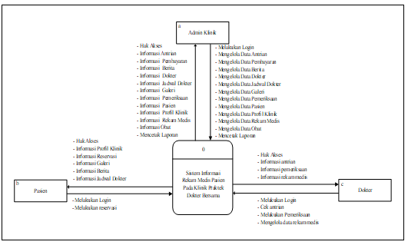

**Gambar 1.** Diagram Contex

**3.6 Rancangan Aplikasi Program**

Dalam merancang sistem informasi Rekam Medis pada Klinik Dokter Bersama berbasis web, penulis melalui beberapa tahapan penting untuk mendapatkan hasil yang maksimal meliputi:

1. **RancanganLogin**

Rancangan *form inputlogin* adalah rencana untuk membuat *form input login*. Adapun rancangan tampilan *form login* adalah sebagai berikut :

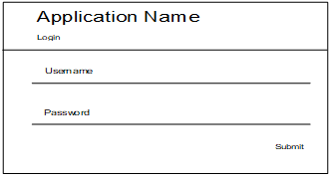

**Gambar 2.** Rancangan Login

1. **Rancangan Form Menu Dokter**

Rancangan Menu Dokter adalah desain yang digunakan untuk membuat tampilan halaman pada program sebelum nantinya diimplementasikan ke pengguna, adapun tampilannya sebagai berikut :

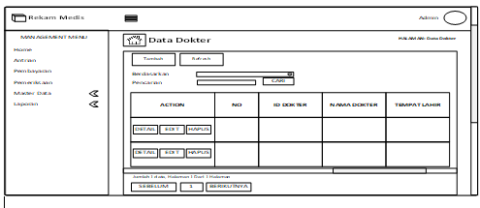

**Gambar 4.** Rancangan Form Dokter

1. **Rancangan Menu Pasien**

Rancangan Menu Pasien adalah desain yang digunakan untuk membuat tampilan halaman pada program sebelum nantinya diimplementasikan ke pengguna, adapun tampilannya sebagai berikut :

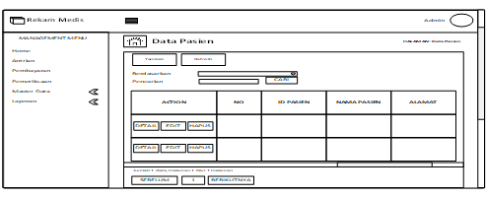

**Gambar 5.** Rancangan Menu Pasien

1. **Rancangan Menu Rekam Medis**

Rancangan Menu Rekam Medis adalah desain yang digunakan untuk membuat tampilan halaman pada program sebelum nantinya diimplementasikan ke pengguna, adapun tampilannya sebagai berikut :

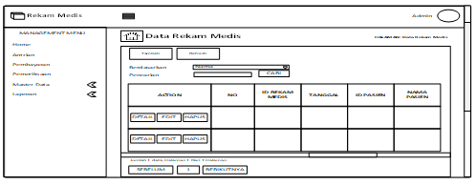

**Gambar 3.6** Rancangan Menu Rekam Medis

**5. Rancangan Menu Pemeriksaan**

Rancangan *Input Form* Menu Pemeriksaan adalah desain yang digunakan untuk membuat halaman inegrasi antara tambah, edit dan hapus pada system dapat dilihat berikut:

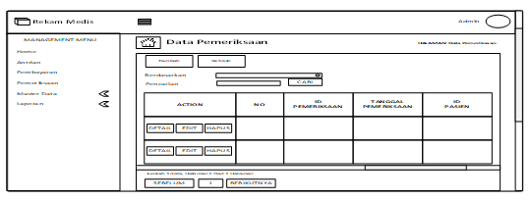

**Gambar 3.7** Menu Form

**6. Rancangan Menu Pembayaran**

Rancangan *Input Form* Menu Pembayaran adalah desain yang digunakan untuk membuat halaman inegrasi antara tambah, edit dan hapus pada system, dapat dilihat pada Rancangan Menu Pembayaran

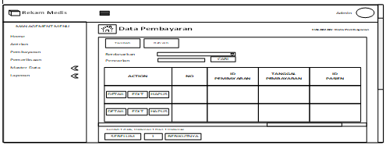

**Gambar 3.8** Menu Pemabayaran

**7. Rancangan Menu Obat**

Rancangan Menu Obat adalah desain yang digunakan untuk membuat tampilan halaman pada program sebelum nantinya diimplementasikan ke pengguna, adapun tampilannya sebagai berikut :

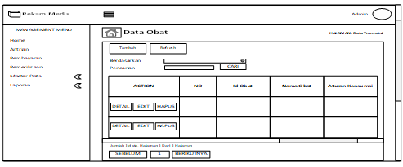

**Gambar 3.9** Rancangan Menu Obat

**3.7 UserInterface**

1. **Tampilan Form Login**

Tampilan form input login digunakan pada saat pertama kali *user* menjalankan aplikasi**.**

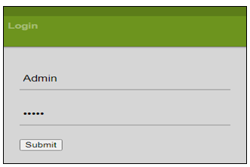

**Gambar 10.** Tampilan Form Login

**b. Tampilan Halaman Depan**

Desain untuk membuat tampilan menu utama yang berfungsi mengintegrasikan semua menu pada satu halaman utama

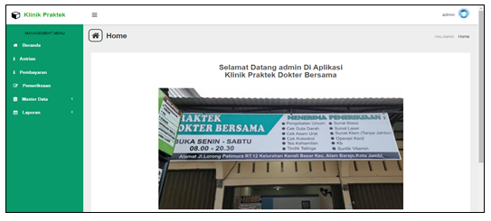

**Gambar 11.** Tampilan Halaman Depan

**c. Tampilan Menu Dokter**

Desain untuk melakukan pengolahan atau menampilkan data Dokter.

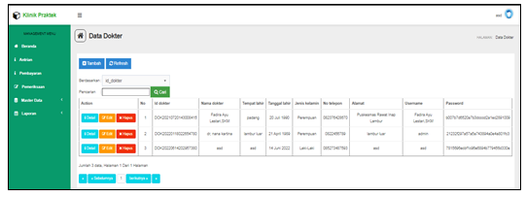

**Gambar 12.** Tampilan Menu Dokter

**d. Tampilan Halaman Menu Pasien**

Desain untuk melakukan pengolahan atau menampilkan data Pasien.

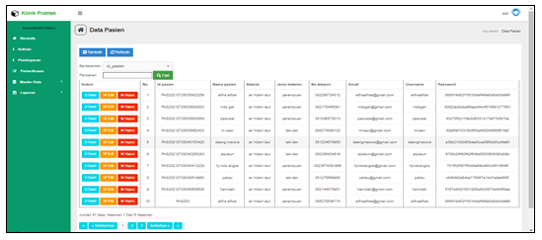

**Gambar 13.** Tampilan Menu Pasien

**e. Tampilan Halaman Rekam Medis**

Desain untuk melakukan pengolahan data rekam medis pasien.

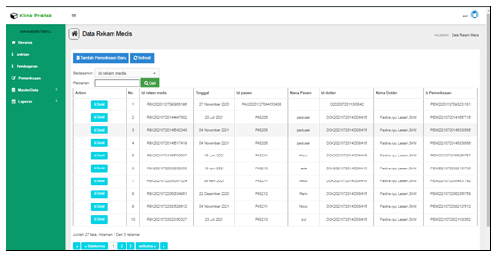

**Gambar 14.** Tampilan Halaman Rekam Medis

**f. Tampilan Halaman Pemeriksaan**

Desain untuk melakukan pengolahan data hasil pemeriksaan pasien.

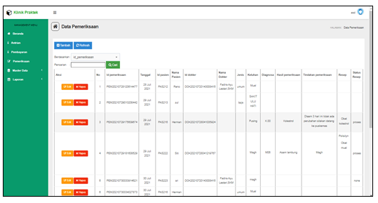

**Gambar 15. Tampilan Pemeriksaan**

**g. Tampilan Halaman Menu Pembayaran**

Desain untuk melakukan pengolahan data pembayaran dari pasien.

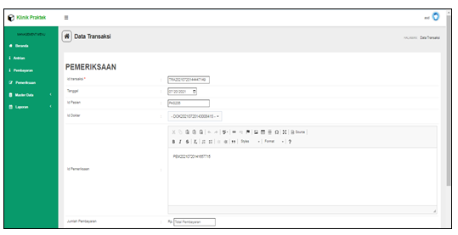

**Gambar 16.** Tampilan Halaman Menu Pembayaran

**h. Tampilan Halaman Menu Obat**

Desain untuk menampilkan semua data obat yang ada di apotek

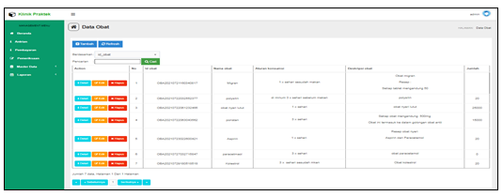

**Gambar 17.** Tampilan Menu Obat

**IV. PENUTUP**

**4.1. Kesimpulan**

1. Aplikasi ini membantu Satuan Klinik Praktek Dokter Bersama dalam mendapatkan Informasi Rekam Medis Pasienlebih efektif karena sistem dilengkapi fungsi pencarian sehingga informasi yang dibutuhkan lebih cepat ditemukan.
2. Penelitian ini menghasilkan sistem informasi Rekam Medis Pasienyang Terdapat fitur pengolahan Admin, antrian, berita, dokter, galeri, pasien, profil, rekam medis, pemeriksaan, pembayaran dan jadwal dokter.
3. Aplikasi ini dapat membantu bagian Admin dalam pengolahan data dan memperoleh informasi Rekam Medis Pasiendalam bentuk Laporan rekam medis dan laporan pasien.

**4.2 Saran**

1. Dianjurkan bagi admin untuk melakukan pergantian *username* dan *Password* secara berkala untuk mengantisipasi terjadinya pembobolan sistem oleh pihak tidak terkait dengan sistem yang sedang digunakan.
2. Dikarenakan belum memiliki fitur *Help*/Petunjuk aplikasi maka sebelum menggunakan aplikasi ini hendaknya bagian administrasi terlebih dahulu mendapatkan pelatihan, agar aplikasi ini dapat berfungsi secara maksimal.
3. Karena belum memiliki fitur *backup*, diharapkan admin selalu mem- *backup* data-data penting minimal 3 kali dalam 1 bulan.

**DAFTAR REFERENSI**

Hamidin, M. Dan D. (2017) *Maniah Dan Dini Hamidin*. Yogyakarta: Deepublish.

Hutahaean, J. (2015) *Konsep Sistem Informasi*. Yogyakarta: Deepublish.

Pratita, Y. D. Dan D. (2015) *Bahan Ajar Sistem Informasi Manajemen*. Yogyakarta: Deepublish.

Mulyani, S. (2017) *Analisis Dan Perancangan Sistem Informasi Manajemen Keuangan Daerah Notasi Pemodelan Unified Modeling Language (Uml)*. Bandung: Abdi Sistematika.

Tyoso, J. S. P. (2016) *Sistem Informasi Manajemen*. Yogyakarta: Deepublish.

Suryana, K. Dan T. (2014) *Aplikasi Internet Menggunakan Internet Menggunakan Html, Css Dan Java Script*. Jakarta: Pt. Elex Media Koputindo.

Peraturan Menteri Kesehatan RI Nomor 269 / MENKES / PER / III /2008 Pasal 1 ayat 1

Peraturan Menteri Kesehatan Republik Indonesia Nomor 24 Tahun 2022 Tentang Rekam Medis, Bab I, Pasal 1

Peraturan menteri kesehatan republik indonesia nomor 4 tahun 2018, Pasal 1 Ayat 2

Prabowo, H. 2011. Hubungan persepsi Pasien dengan Kepuasan Pasien Terhadap Pelayanan Gizi Pada RSUD dr. Soediran MS Wonogiri. Skripsi, Program Studi Gizi Fakultas Ilmu Kesehatan UMS, Surakarta.

Peraturan Menteri Kesehatan Republik Indonesia Nomor 9 Tahun 2014 Tentang Klinik

Peraturan Menteri Kesehatan Republik Indonesia Nomor 44 Tahun 2015 Tentang Program Bantuan Pendidikan Dokter Spesialis/Pendidikan Dokter Gigi Spesialis

**IDENTITAS PENULIS**

Nama : Elzas, M.Kom

NIK/NIDN :78.11.2.0038 /1004107801

TTL : Jambi/04 Oktober 1978

Pangkat/Gol : Penata Tk.I/ III. D

Fungsional : Lektor (300)

Alamat Rumah : Jalan KS Tubun No.29

RT.06/02 Telanaipura

Telepon : 081314517278

Email : [ethas78@gmail.com](mailto:ethas78@gmail.com)

Nama : Yeni Nurjani, M.Kom

NIK/NIDN : 72.97.2.007/1016067203

TTL : Jambi/16 Juni 1972

Pangkat/Gol : Penata Tk.I/III.D

Fungsional : Lektor (300)

Pangkat/Gol : Penata Tk.I/ III. D

Fungsional : Lektor (300)

Alamat Rumah : Jalan Sulawesi No.61 RT.19

/03 Kel.Lebak Bandung

Telepon : 08127415492

Email : [nurjaniyeni2@gmail.com](mailto:nurjaniyeni2@gmail.com)

Nama : Wita Putriani

NIM : 1801066

Email : [witaputriani1122@gmail.com](mailto:witaputriani1122@gmail.com)